OMinisterul Educației, Culturii și Cercetării al Republicii Moldova
Universitatea Tehnica a Moldovei
Facultatea Calculatoare, Informatică și Microelectronică
Departamentul Ingineria Software și Automatică

Raport

Lucrarea de laborator Nr. 5,6
la Programarea aplicatiilor mobile
- Tema: Continuare laborator 4

A efectuat | St. gr. TI-206  Pleșu Cătălin
A verificat | asist. univ.  Alexandru Stamatin

Chișinău 2022
Scopul: De finisat aplicația

Sarcina:
- Încărcarea datelor se vor face din REST-API utilizind protocolul http.
- Necesar este sa folosim paginare infinita la preluarea feed-ului de date.
- Implementare o noua pagina UI - detalii
- Adaptare proiect existent la Clean Architecture - separare pe cele 3 layer-e: Domain, Data, Presentation

Varianta3.
Rest-API e aici:
https://news-app-api.k8s.devebs.net/
Design preluati de aici:
https://www.figma.com/file/vR3YnmX5hNTElDSnMqi5aD/PAM---Laborator-4?node-id=0%3A1

În figura 1 poate fi observata implementare citirii de pe api, aceasta este realizat cu ajutorul protocolului http, doarece serverul respectiv a fost implementat protocolul respectiv.
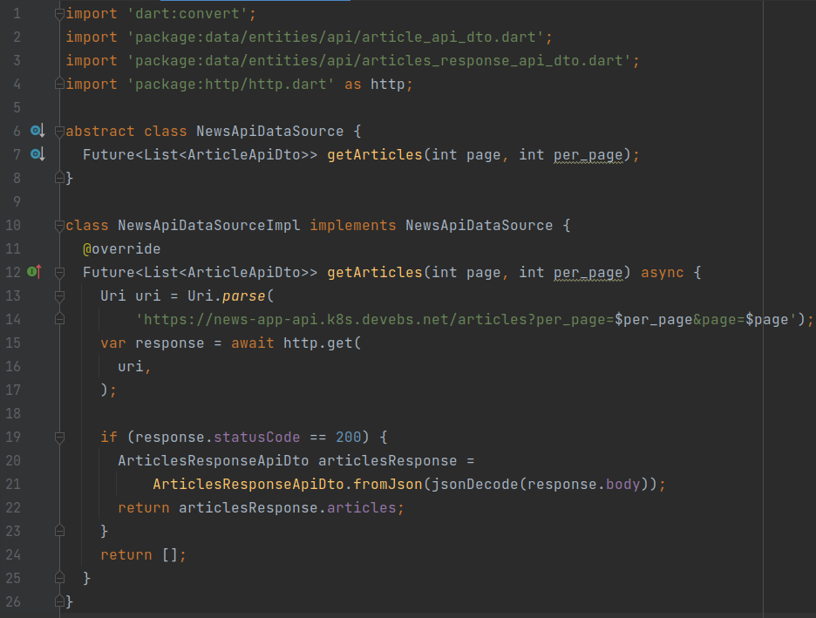
Figura 1. Realizarea citirii de pe API

În figura 2 poate fi observat faptul că lista de știri se află întro listă ceea ce va permite să avem încărcăm în aplicație un număr infinit de elemente (deși nu este posibil fiind că nu dispunem de timp suficient pentru a observa acest fenomen).
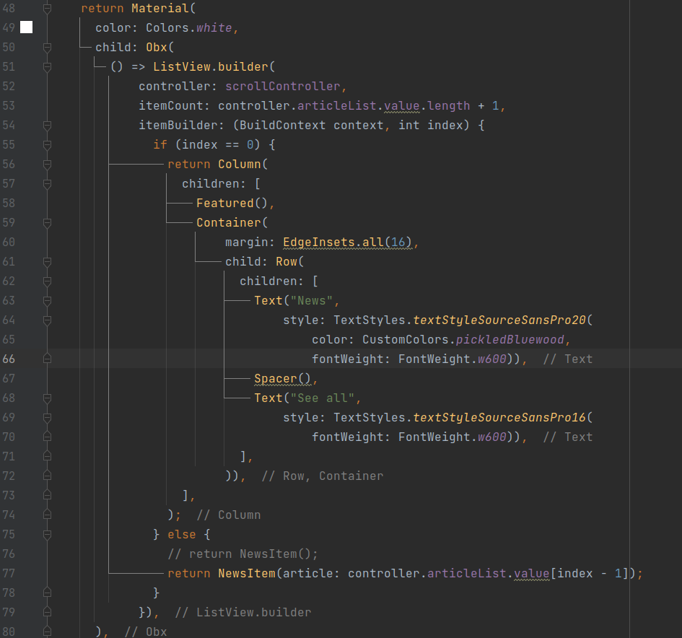Figura 2. Realizarea paginarii infinite utilizand listView.Builder

În figura 3 este demonstrată realizarea paginii cu detalii care conține două imagini, text și niște vectori SVG.
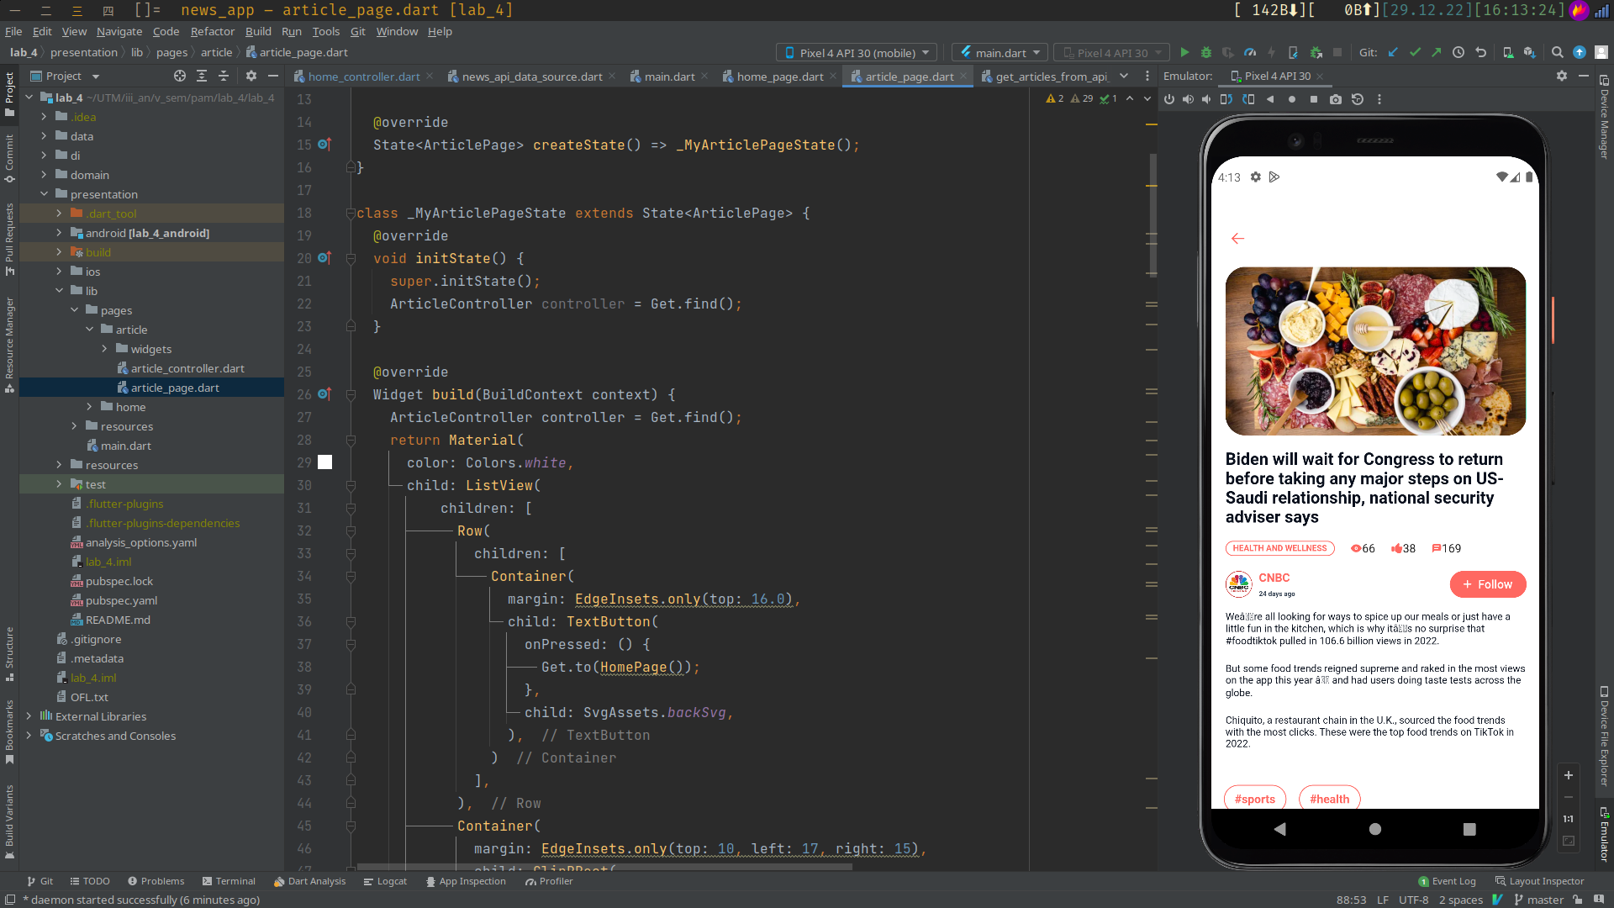Figura 3. Implementarea paginii de detalii.

În figura 4 putem observa că în aplicația noastră sunt 4 proiecte, dintre care data, domain și presentation sunt conform arhitecturii curate, iar di (data injection) este ceva suplimentar pentru a simplifica utilizarea straturilor.
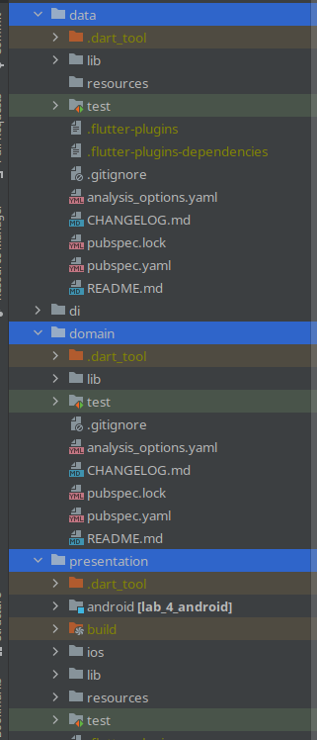
Figura 4. Adaptarea proiectului la Clean Architecture
Repozitorie github - https://github.com/CatalinPlesu/PAM_labs
(continuat în mapa cu laboratorul 4)

Concluzie:
În cadrul acestei lucrări de laborator am completat aplicația creată în cadrul lucrării precedente de laborator, am utilizat clean architecture și am citit datele de pe api, de asemente aplicația dată poate stoca datele într-o bază de date locală.

